丽水市教育局关于

组织弘扬践行“浙西南革命精神”

暨第九届中小学“绿谷之秋•美术”比赛的通知

各县（市、区）教育局，市直属学校：

为全面贯彻落实党的教育方针，弘扬践行“浙西南革命精神”，进一步推动学校艺术教育的改革与发展，根据《国务院办公厅关于全面加强和改进学校美育工作的意见》（国办发〔2015〕71号）、《浙江省教育厅办公室 浙江省文化和旅游厅办公室 共青团浙江省委办公室关于印发2019年浙江省学生艺术节活动方案的通知》（浙教办体〔2019〕17号）、《丽水市教育局关于建立“绿谷之春”“绿谷之秋”艺术教育赛事制度的通知》（丽教基〔2010〕139号）精神，结合丽水实际，积极落实“校园文化红起来、红色信念立起来、红色版图画起来”要求，决定组织弘扬践行“浙西南革命精神”暨第九届中小学“绿谷之秋•美术”比赛。现将有关事项通知如下：

一、活动宗旨

本次艺术节的主题是“弘扬践行浙西南革命精神，争做新时代好少年”。绘画比赛活动的各项内容要围绕主题，坚持立德树人的育人宗旨，弘扬中华民族优秀传统文化和社会主义核心价值观。体现时代特征、校园特色、学生特点，展现新时代我市青少年学生热爱中国共产党、热爱祖国、热爱人民，树立远大志向、培育美好心灵，努力学习、勇于开拓进取的精神风貌。

各县（市、区）在开展绘画活动时，结合“浙西南革命精神”，做好红色教育，要突出面向全体学生，强化学生艺术活动的普及性与覆盖面。要不断丰富课堂教学、课外活动和校园文化，改进美育教学，提高学生审美和人文素养。着力推动中华优秀传统文化艺术在校园的传承与发展。在活动组织过程中，要注意安全，关注细节。

二、活动组织

市教育局成立市级活动组委会（名单见附件1）。各地各校务必高度重视本项活动，成立相应的活动组委会，确保活动的顺利开展。

活动由丽水市教育局主办。

三、参赛对象

全市中小学（含中等职业学校）师生。

四、活动分组

1. 小学组；2.初中组；3.高中组<含中职>；4.教师组;5.校外教育机构组

五、项目分类及要求

设绘画、平面设计、立体造型、摄影等4个项目。书法项目与浙江省第六届“兰亭奖”中小学生书法大赛结合进行，具体要求另行通知。

（一）绘画：包括中国画、水彩画、版画、剪纸、素描、电脑绘画、儿童画、动漫等。中国画作品尺寸限于4尺宣纸3开以内，格式不拘，FLASH动画和三维动画作品须提供源文件，以DVD光盘形式报送。其他画种一律为4开图画纸大小。

（二）平面设计：包括形象系统设计、字体设计、书籍装帧设计、包装设计、海报/招贴设计等，4开图画纸大小。

（三）立体造型：包括雕塑和陶艺、纸造型、杂物造型等。一律将作品拍摄并印成10寸照片（作品照片及文字说明均附电子稿）报送。

（四）摄影：包括彩色和黑白摄影两类。一律将作品印成10寸照片（作品及文字说明均附电子稿）报送。

(五) 美术作品按规定尺寸报送，无需装裱。以数码照片和原件两种方式报送。作品的数码照片要求：JPG格式，文件大小不低于10M，分辨率达到300dpi。如不符合相关项目的格式要求，初评时即不予入选。填写《作品标签卡》，由所在学校审核并在《作品标签卡》上盖章后，粘在作品的背面右下角，以原件形式报送。创作说明电子稿可刻录在DVD光盘上，随作品照片一并报送。

不支付作者稿酬，作者享有署名权。各地对报送的节目和作品要严格把关，避免产生著作权纠纷。

各县（市、区）教育局党委要对本地学校的作品作政治性审查，合格后方能上报。如发生政治方向性错误等问题，取消学校获奖资格，并依法依规追究责任。

本次比赛按组别分组进行，采用作品评比的形式。

1.比赛晋级

本次比赛分四个阶段

第一阶段：校级赛（3月～4月）

各校结合本校实际面向全体师生，通过开展多种形式的现场比赛或活动，评选出优秀作品参加县级赛。

第二阶段：县级赛（5月～9月）

各县（市、区）、市直学校对辖区内各学校选送的作品进行评选，选出优秀作品参加市级赛。此阶段各县（市、区）组织县级现场赛，市直学校以校为单位报送，评选后上报市级赛。上报市级赛名单需实行网上公示。

第三阶段：市级赛（10月～11月）

组委会组织专家对各县（市、区）、市直学校的作品进行评选。

**（六）作品报送要求**

**1.标签**

（1）请各作者务必将作品标签卡（见附件4）牢固张贴在参赛作品后面。写清作品类别、组别、姓名、性别、年级、学校、指导教师、地址、联系电话等信息，每件学生作品可以有1名指导教师。

**注：**作品如不符合上述要求，初评时即不予入选。

**2.报送数额**

（1）莲都区、缙云县、青田县各组别各类作品不超过10幅，龙泉市各组别各类作品不超过8幅，其他县各组别各类作品不超过6幅，市直学校每校每类别不超过5幅。（注：校外教育机构组由各县（市、区）青少年宫组织报送，各组别各类作品不超过5幅。）

（2）每位参赛选手同类作品限报送一幅。

**3.报送方式**

以县（市、区）、市直学校为单位，各单位作品按组别、类别归类后报送。

美术作品按规定尺寸报送，无需装裱。美术作品需注明作者姓名、身份证号、所在县（市、区）学校名称、所在年级、组别、指导教师姓名、作品的名称和品种，在每件参赛作品的背面右下角粘上《作品标签卡》（见附件4），所在学校审核后在《作品

标签卡》上盖章。每件作品的作者不超过1人，每个作品的指导教师只能报1人。

各县（市、区）、市直学校，于2019年10月20日前，统一将参赛作品（分好类别、组别）和作品汇总表（附件3）打印稿（加盖公章）一并报送。报送地址、邮箱另行通知。

**（七）奖项设置**

1.奖项按照分类别、分组别设一等奖、二等奖、三等奖若干名，学生作品获一等奖的指导教师颁发优秀指导师证书。

2.印制《优秀作品集》。部分获奖作品将在《丽水教育》上发表或集中装裱统一展出，并结集成《优秀作品集》，赠送给作者及相关学校（单位）。各县（市、区）教育局可推荐2～3所特色学校在《优秀作品集》中作形象宣传。市教育局将根据实际情况收藏部分优秀作品，并举行每年一次的“绿谷之秋·美术”师生书画展。

八、其他事项

（一）请各县（市、区）教育局务必将此通知转发至各学校，并根据比赛活动要求，制订活动宣传方案，大力宣传活动意义，广泛发动师生积极参与，并将组织开展比赛活动的有关信息及时上传至丽水教育网“绿谷赛事”专栏，按时上报优秀节目，尤其要发动农村学校组织师生积极参与比赛活动，届时将作为评选优秀组织奖的重要依据。

（二）美术类参赛作品（不含教师作品）一律不退，版权归主办方所有，组委会对作品有适时处置权。请各地各校对报送作品务必做好诚信教育，实行校、县（市、区）两级公示，保证所有美术作品的自主原创性。

（三）各地各校务必做好活动期间的季节性传染病防控工作宣传教育，务必做好大型活动安全应急预案，切实保证各项活动中的师生安全。

（四）各县（市、区）的展演比赛要分别启用“绿谷之秋”赛事徽章（见附件2）。

丽水市教育局

2019年7月1日

附件1：

丽水市第九届“绿谷之春”活动组委会名单

主 任：王 平

副 主 任：叶信昌 王伟平 戴一仁 叶旭华

成 员：桑文勇 陈海香 张丽伟 蓝永明

蓝舒琴 陈希鹏 曹志勇

各县（市、区）教育局分管副局长

各直属学校分管副校长

组委会下设办公室

主 任：曹志勇（兼）

成 员：周 波 何赛玉 陈长安 林维山 陈丽虹 曹建香 徐建春 俞伟毅 黄明新 张丽明 魏 伟 陈 敏 叶 翔

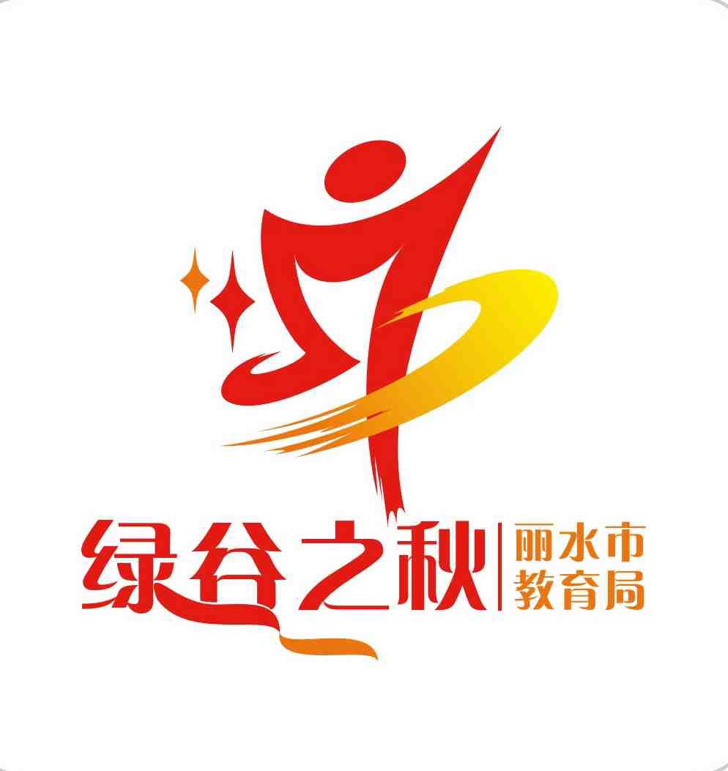附件2：**“绿谷之秋”徽章**

附件3

2019年浙江省中小学生艺术节美术作品报送登记表

县（市、区）教育局（公章）　　联系人：　　　　联系电话：

|  |  |  |  |  |  |  |  |  |  |  |
| --- | --- | --- | --- | --- | --- | --- | --- | --- | --- | --- |
| 序号 | 项目 | 县（市、区） | 作品题目 | 学校 | 年级 | 作者  （限1人） | 身份证号 | 指导教师 （限1人） | 身份证号 | 联系电话 |
|  |  |  |  |  |  |  |  |  |  |  |
|  |  |  |  |  |  |  |  |  |  |  |
|  |  |  |  |  |  |  |  |  |  |  |
|  |  |  |  |  |  |  |  |  |  |  |
|  |  |  |  |  |  |  |  |  |  |  |
|  |  |  |  |  |  |  |  |  |  |  |
|  |  |  |  |  |  |  |  |  |  |  |
|  |  |  |  |  |  |  |  |  |  |  |
|  |  |  |  |  |  |  |  |  |  |  |
|  |  |  |  |  |  |  |  |  |  |  |

**填表说明：【项目】：填“绘画、平面设计、立体造型、摄影”，填报信息不全取消参赛资格。**

附件4

2019年浙江省中小学生艺术节美术作品标签卡

|  |
| --- |
| 项目：组别：作品尺寸：  作品题目：  创作说明（400字以内）：  ———————————————————————————  （以下信息内容在省级评选时密封）  县（市、区）： 学校：  作者姓名：身份证号：年级：  指导教师姓名：身份证号：电话：  作者声明：本作品系本人独立完成，不存在侵害他人知识产权问题。本人同意本作品可由浙江省中小学生艺术节组委会处置，作者享有署名权。本人完全意识到以上声明的法律结果由本人承担（填报信息不全取消参赛资格）。  作者签名：日期： |